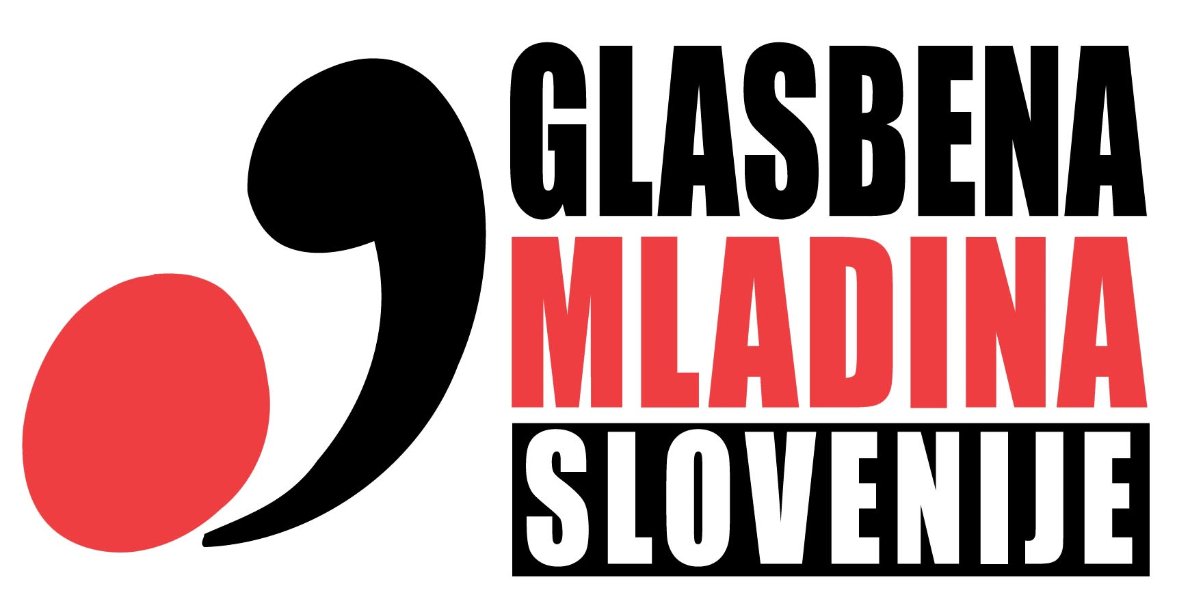
ZVEZA GLASBENE MLADINE SLOVENIJE
Kersnikova 4, p. p. 1578, 1001 LJUBLJANA
Telefona: 01/23 22 570 in 01/43 04 505 fax
E:info@gms-drustvo.si ; www.gms-drustvo.si

gms/rr - ad 9/13 - 2007
Ljubljana, 27.11.2007
Svetovni zbor mladih 2008

Spoštovani!

Svetovni zbor mladih/World Youth Choir bo prihodnje poletje od 14. julija do 14. avgusta 2008 deloval v Hong Kongu, koncertiral pa v Hong Kongu, Macau in še štirih mestih na Kitajskem. Zbor bo sestavljalo 80 pevk in pevcev v starosti od 17 do 26 let iz vsega sveta (rojeni med leti 1991 in 1982). Vodila ga bosta dirigenta Steve Zegree, ZDA (vocal jazz in pop program) in Hak Won Yoon, Južna Koreja (azijski program).
Več najdete na zborovi spletni strani: www.worldyouthchoir.org

Mlade slovenske pevke in pevce tudi letos vabimo k nacionalni avdiciji za ta zbor!

Nacionalne avdicije in selekcije potekajo po vsem svetu na enak način. Avdicijo sestavljajo štirje preizkusi:

Test 1 - Petje z lista (a vista): kandidat dobi notni primer na vpogled za 1 minuto in ga nato zapoje a cappella v prvem poskusu.
Test 2 - Obseg glasu: kandidat bo pel kratko vokalizo a cappella, forte, na odprt vokal in tako prikazal celoten glasovni obseg.
Test 3 - Pripravljena partitura (odlomek iz Ildebrando Pizzetti: Ululate): kandidat poje svoj part, klavir igra preostale; kandidati bodo partituro dobili po zaključku prijav na domači naslov, da se bodo lahko dobro pripravili.
Test 4 - Arija ali samospev po lastni izbiri: kandidat predstavi arijo ali samospev s klavirsko spremljavo ali brez, in prikaže svoje najboljše pevske sposobnosti.

Izvajanje vsakega kandidata posnamemo v živo na samostojno kaseto, posnetki pa so poleg poslušanja samega izvajanja merodajni pri odločitvah nacionalne žirije. V žiriji sodelujejo trije priznani slovenski zborovodje, zagotovimo pa tudi korepetitorja - pianista in profesionalno snemanje. Slovenska žirija lahko med kandidati, ki bodo po njenem mnenju najbolje opravili preizkuse, izbere do 12 kandidatov (po tri sopranistke, altistke, tenoriste in basiste). Njihove posnetke bomo do konca februarja 2008 skupaj s prijavnicami poslali organizatorjem Svetovnega zbora mladih, ki bodo do konca marca 2008 opravili dokončno mednarodno selekcijo.

Prilagamo prijavnico za nacionalno avdicijo; kandidati naj pošljejo izpolnjene prijavnice na naš naslov najkasneje do petka, 11. januarja 2008. Do 18. januarja 2008 bodo na domači naslov dobili potreben material s točnimi navodili o kraju in času avdicije, ki jo načrtujemo v Ljubljani v ponedeljek, 18. februarja 2008 ob 14.00.

Zahvaljujemo se vam za pomoč pri obveščanju mladih in vam želimo obilo uspehov pri delu!

Zveza Glasbene mladine Slovenije
Roman Ravnič

Vsakoletni projekt Svetovni zbor mladih pripravlja Mednarodni center za zborovsko glasbo ICCM iz Namurja v Belgiji pod patronatom Mednarodne zveze Glasbene mladine JMI, Mednarodne federacije za zborovsko glasbo IFCM in Europa Cantat.

Od začetka delovanja tega zbora v letu 1989 so v njem vedno sodelovali tudi pevke in pevci iz Slovenije in sicer doslej: Tatjana PODGORNIK, sopran; Vanessa STARE, sopran; Darja VEVODA, alt; Egon BAJT, bariton; Tamara ŽAGAR, sopran; Bernarda CERAR, alt; Boris RENER, bas; Janez GOSTIŠA, tenor; Barbara KOZELJ, alt; Nina KOMPARE, sopran; Aleš PETAROS, tenor; Matjaž PRAH, bariton; Ambrož BAJEC - LAPAJNE, tenor; Rebeka HREN, sopran; Nadja PLATNAR, sopran; Matevž KAJDIŽ, tenor; Uroš PETRAČ, tenor; Christina STROJAN, alt; Simon JAGER, tenor; Milan KUNAVAR, tenor; Mateja KALIŠNIK, alt; Vida MATIČIČ, sopran; Tanja RUPNIK, sopran; Alenka BOBEK, alt; Andreja FRELIH, alt; Martin LOGAR, tenor; Darko VIDIC, bas…. poleti leta 1999 pa je zbor zelo uspešno deloval tudi v Sloveniji.

Svetovni zbor mladih/

World Youth Choir 2008
www.worldyouthchoir.org

14. julij – 14. avgust 2008, Hong Kong

Koncertna turneja: Hong Kong, Macau in še 4 mesta na Kitajskem

Dirigenta:
Steve Zegree, ZDA in Hak Won Yoon, Južna Koreja

Če si star(a) od 17 do 26 let, imaš dobro postavljen glas in nimaš težav z branjem not ter si želiš enomesečnega zborovskega druženja z 80 mladimi pevkami in pevci z vsega sveta in dela z znanimi zborovodji,

PRIDRUŽI SE SVETOVNEMU ZBORU MLADIH!
www.worldyouthchoir.org

AVDICIJA bo predvidoma 18. februarja 2008 ob 14.00 uri v pevski sobi Slovenskega komornega zbora v Ljubljani. Avdicijo sestavljajo štirje preizkusi: - petje z lista (a vista), - preizkus obsega glasu, - petje vnaprej pripravljene partiture, - arija ali samospev po lastni izbiri.

Prijave k avdiciji do 11. januarja 2008 sprejema
Zveza Glasbene mladine Slovenije!

Poletno srečanje 2008 pripravlja Hong Kong Treble Choir Association.

The World Youth Choir is ARTIST FOR PEACE of UNESCO.
The World Youth Choir is a project run under the official patronage of the Jeunesses Musicales International, International Federation for Choral Music, Europa Cantat.

ZVEZA GLASBENE MLADINE SLOVENIJE
Kersnikova 4, p. p. 1578, 1001 LJUBLJANA
Telefona: 01/23 22 570 in 01/43 04 505 fax
E:info@gms-drustvo.si

WORLD YOUTH CHOIR 2008

PRIJAVNICA
K AVDICIJI ZA SVETOVNI ZBOR MLADIH 2008

IME IN PRIIMEK:______________________________________________

DATUM IN KRAJ ROJSTVA:______________________________________

NASLOV:_____________________________________________________

TELEFON:_______________________E-MAIL:______________________

GLAS: S1 S2 A1 A2 T1 T2 B1 B2

GLASBENA IZOBRAZBA: 0 NIŽJA SREDNJA VIŠJA VISOKA

DOSEDANJE ZBOROVSKE IZKUŠNJE:_____________________________
____________________________________________________________
____________________________________________________________
____________________________________________________________
____________________________________________________________

SEDANJI ZBOR IN ZBOROVODJA:________________________________
________________________________________________________________________________________________________________________

Kraj in datum: Podpis:
___________________ ____________________

Izpolnjeno prijavnico pošljite do petka, 11. januarja 2008 na naslov: Zveza Glasbene mladine Slovenije, Kersnikova 4, p. p. 1578, 1001 Ljubljana, za WYC!

